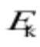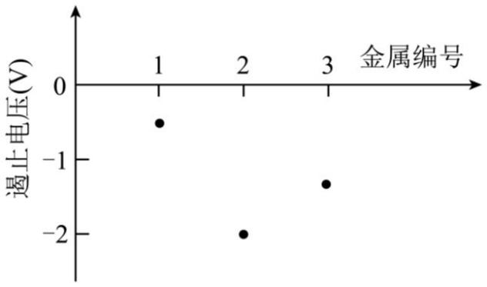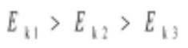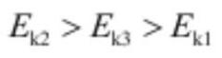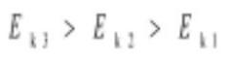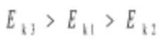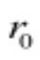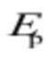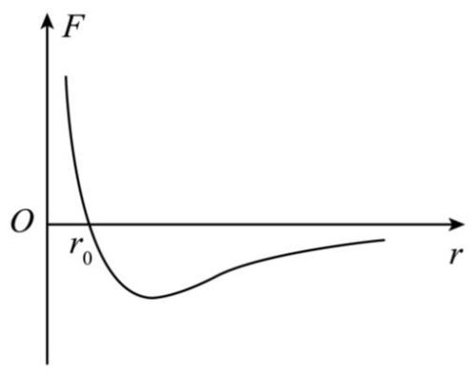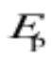2025 年全省普通高中学业水平等级考试
物理
注意事项：
1、答卷前，考生务必将自己的姓名、考生号等填写在答题卡和试卷指定位置
2、回答选择题时，选出每小题答案后，用铅笔把答题卡上对应题目的答案标号涂黑。如需改
动，用橡皮擦干净后，再选涂其他答案标号。回答非选择题时，将答案写在答题卡上。写在
本试卷上无效。
3、考试结束后，将本试卷和答题卡一并交回。
一、单项选择题：本题共 8 小题，每小题 3 分，共 24 分。每小题只有一个选项符合题目要求。
1. 在光电效应实验中，用频率和强度都相同的单色光分别照射编号为 1、2、3 的金属，所得遏止电压如图
所示，关于光电子最大初动能 的大小关系正确的是（ ）
A. B.
C. D.
2. 分子间作用力 F 与分子间距离 r 的关系如图所示，若规定两个分子间距离 r 等于 时分子势能 为零，
则（ ）
A. 只有 r 大于 时， 为正 B. 只有 r 小于 时， 为正
第 1页/共 10页

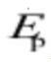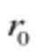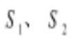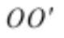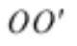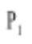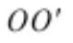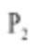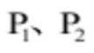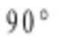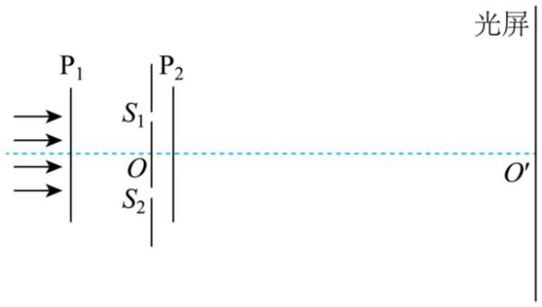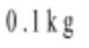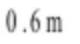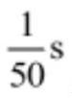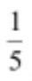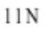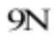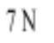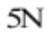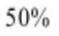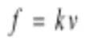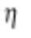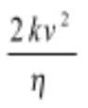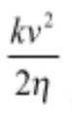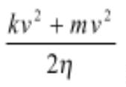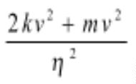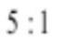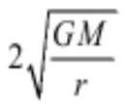C. 当 r 不等于 时， 为正 D. 当 r 不等于 时， 为负
3. 用如图所示 装置观察光的干涉和偏振现象。狭缝 关于 轴对称，光屏垂直于 轴放置。
将偏振片 垂直于 轴置于双缝左侧，单色平行光沿 轴方向入射，在屏上观察到干涉条纹，再将偏
振片 置于双缝右侧， 透振方向平行。保持 不动，将 绕 轴转动 的过程中，关于光屏上
的干涉条纹，下列说法正确的是（ ）
A. 条纹间距不变，亮度减小 B. 条纹间距增大，亮度不变
C. 条纹间距减小，亮度减小 D. 条纹间距不变，亮度增大
4. 某同学用不可伸长的细线系一个质量为 的发光小球，让小球在竖直面内绕一固定点做半径为
的圆周运动。在小球经过最低点附近时拍摄了一张照片，曝光时间为 。由于小球运动，在照片上留下
了一条长度约为半径 的圆弧形径迹。根据以上数据估算小球在最低点时细线的拉力大小为（ ）
A. B. C. D.
5. 一辆电动小车上的光伏电池，将太阳能转换成的电能全部给电动机供电，刚好维持小车以速度 v 匀速运
动，此时电动机的效率为 。已知小车的质量为 m，运动过程中受到的阻力 （k 为常量），该光伏
电池的光电转换效率为 ，则光伏电池单位时间内获得的太阳能为（ ）
A. B. C. D.
6. 轨道舱与返回舱的组合体，绕质量为 M 的行星做半径为 r 的圆周运动，轨道舱与返回舱的质量比为 。
如图所示，轨道舱在 P 点沿运动方向向前弹射返回舱，分开瞬间返回舱相对行星的速度大小为 ，G
为引力常量，此时轨道舱相对行星的速度大小为（ ）
第 2页/共 10页

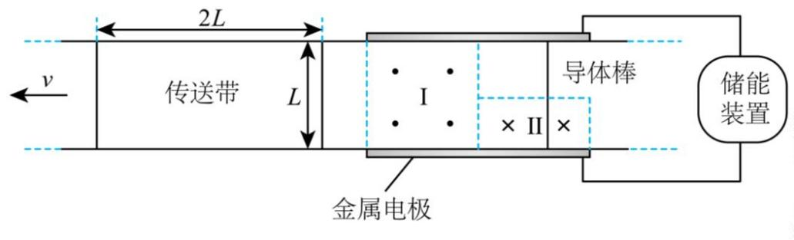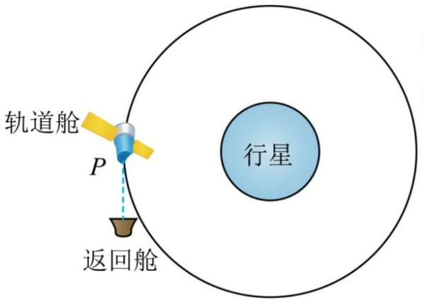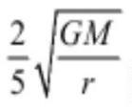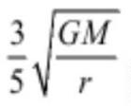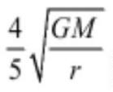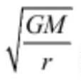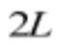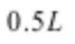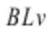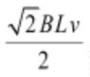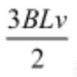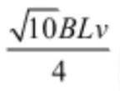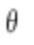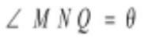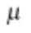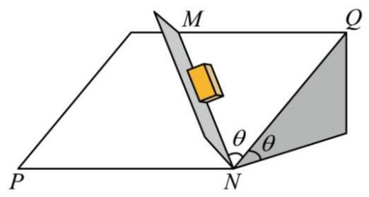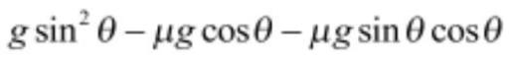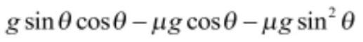A B. C. D.
7. 如图为一种交流发电装置的示意图，长度为 、间距为 L 的两平行金属电极固定在同一水平面内，两
电极之间的区域 I 和区域Ⅱ有竖直方向的磁场，磁感应强度大小均为 B、方向相反，区域 I 边界是边长为 L
的正方形，区域Ⅱ边界是长为 L、宽为 的矩形。传送带从两电极之间以速度 v 匀速通过，传送带上每
隔 固定一根垂直运动方向、长度为 L 的导体棒，导体棒通过磁场区域过程中与电极接触良好。该装置产
生电动势的有效值为（ ）
A. B. C. D.
8. 工人在河堤 硬质坡面上固定一垂直坡面的挡板，向坡底运送长方体建筑材料。如图所示，坡面与水平
面夹角为 ，交线为 PN，坡面内 QN 与 PN 垂直，挡板平面与坡面的交线为 MN， 。若建筑材
料与坡面、挡板间的动摩擦因数均为 ，重力加速度大小为 g，则建筑材料沿 MN 向下匀加速滑行的加速度
大小为（ ）
A. B.
第 3页/共 10页

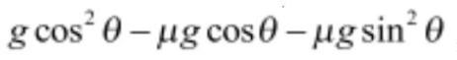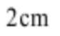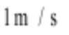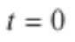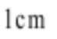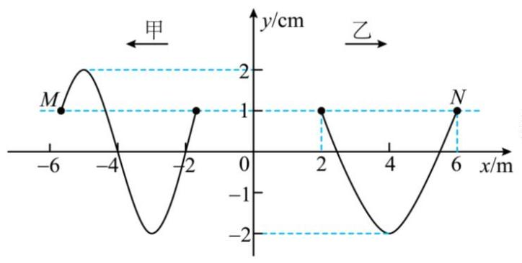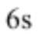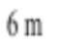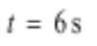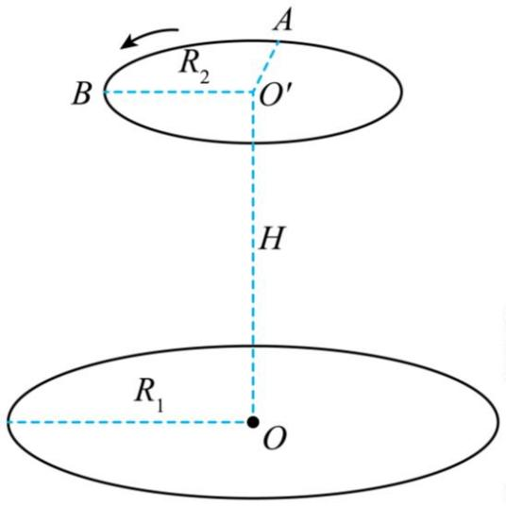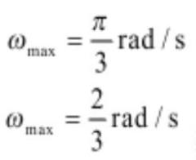C. D.
二、多项选择题：本题共 4 小题，每小题 4 分，共 16 分。每小题有多个选项符合题目要求，
全部选对得 4 分，选对但不全的得 2 分，有选错的得 0 分。
9. 均匀介质中分别沿 x 轴负向和正向传播的甲、乙两列简谐横波，振幅均为 ，波速均为 ，M、
N 为介质中的质点。 时刻的波形图如图所示，M、N 的位移均为 。下列说法正确的是（ ）
A. 甲波的周期为 B. 乙波的波长为
C. 时，M 向 y 轴正方向运动 D. 时，N 向 y 轴负方向运动
10. 如图所示，在无人机的某次定点投放性能测试中，目标区域是水平地面上以 O 点为圆心，半径 R₁=5m
的圆形区域，OO′垂直地面，无人机在离地面高度 H=20m 的空中绕 O′点、平行地面做半径 R₂=3m 的匀速圆
周运动，A、B 为圆周上的两点，∠AO′B=90°。若物品相对无人机无初速度地释放，为保证落点在目标区域
内，无人机做圆周运动的最大角速度应为ω_{max}。当无人机以ω_{max} 沿圆周运动经过 A 点时，相对无人机无初
速度地释放物品。不计空气对物品运动的影响，物品可视为质点且落地后即静止，重力加速度大小 g=10m/s²。
下列说法正确的是（ ）
A.
B.
C. 无人机运动到 B 点时，在 A 点释放的物品已经落地
第 4页/共 10页

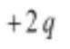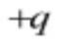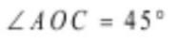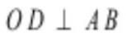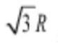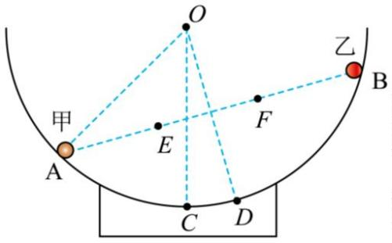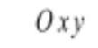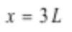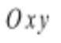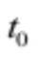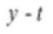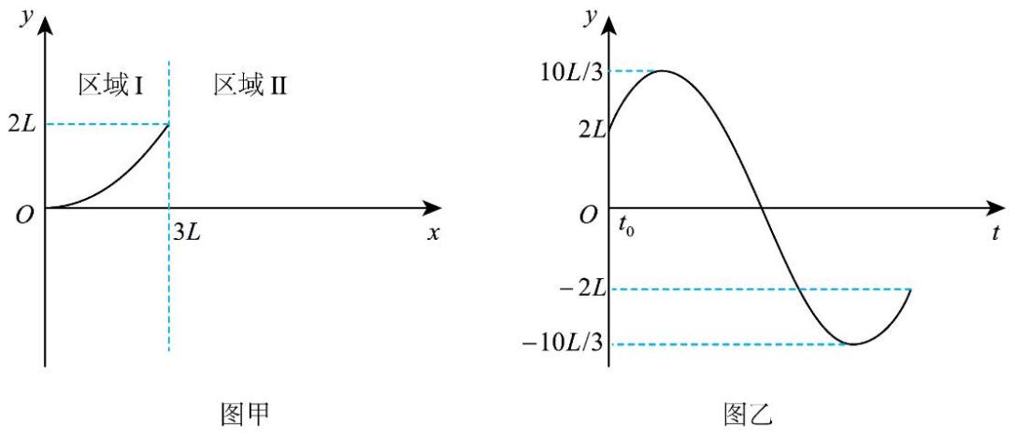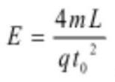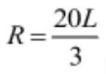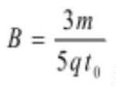D. 无人机运动到 B 点时，在 A 点释放的物品尚未落地
11. 球心为 O，半径为 R 的半球形光滑绝缘碗固定于水平地面上，带电量分别为 和 的小球甲、乙刚
好静止于碗内壁 A、B 两点，过 O、A、B 的截面如图所示，C、D 均为圆弧上的点，OC 沿竖直方向，
， ，A、B 两点间距离为 ，E、F 为 AB 连线的三等分点。下列说法正确的是（ ）
A. 甲的质量小于乙的质量 B. C 点电势高于 D 点电势
C. E、F 两点电场强度大小相等，方向相同 D. 沿直线从 O 点到 D 点，电势先升高后降低
12. 如图甲所示 平面内，y 轴右侧被直线 分为两个相邻的区域 I、Ⅱ。区域 I 内充满匀强电场，
区域Ⅱ内充满垂直 平面的匀强磁场，电场和磁场的大小、方向均未知。 时刻，质量为 m、电荷量
为 的粒子从 O 点沿 x 轴正向出发，在 平面内运动，在区域 I 中的运动轨迹是以 y 轴为对称轴的抛物
线的一部分，如图甲所示。 时刻粒子第一次到达两区域分界面，在区域Ⅱ中运动的 图像为正弦曲线
的一部分，如图乙所示。不计粒子重力。下列说法正确的是（ ）
A. 区域 I 内电场强度大小 ，方向沿 y 轴正方向
B. 粒子在区域Ⅱ内圆周运动的半径
C. 区域Ⅱ内磁感应强度大小 ，方向垂直 平面向外
第 5页/共 10页

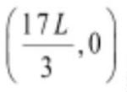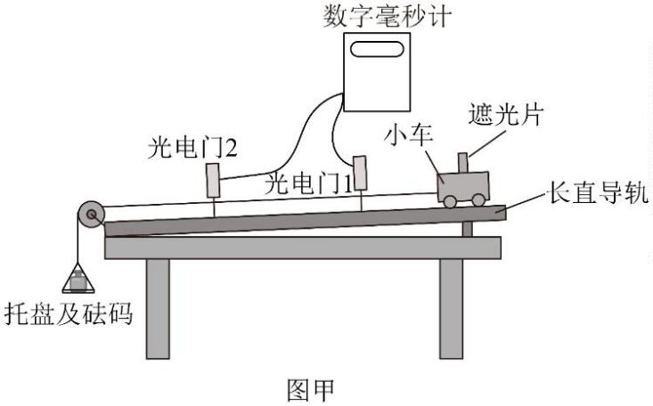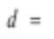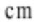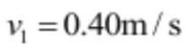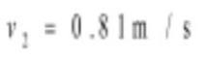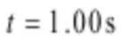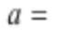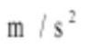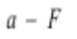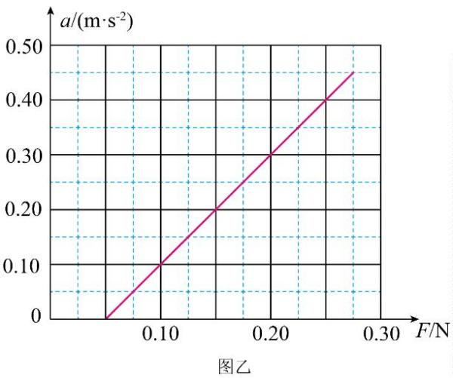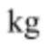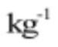D. 粒子在区域Ⅱ内圆周运动的圆心坐标
三、非选择题：本题共 6 小题，共 60 分。
13. 某小组采用如图甲所示的装置验证牛顿第二定律，部分实验步骤如下：
（1）将两光电门安装在长直轨道上，选择宽度为 d 的遮光片固定在小车上，调整轨道倾角，用跨过定滑轮
的细线将小车与托盘及砝码相连。选用 ________ （填“5.00”或“1.00”）的遮光片，可以较准确
地测量遮光片运动到光电门时小车的瞬时速度。
（2）将小车自轨道右端由静止释放，从数字毫秒计分别读取遮光片经过光电门 1、光电门 2 时的速度
、 ，以及从遮光片开始遮住光电门 1 到开始遮住光电门 2 的时间 ，
计算小车的加速度 ________ （结果保留 2 位有效数字）。
（3）将托盘及砝码的重力视为小车受到的合力 F，改变砝码质量，重复上述步骤，根据数据拟合出 图
像，如图乙所示。若要得到一条过原点的直线，实验中应________（填“增大”或“减小”）轨道的倾角。
（4）图乙中直线斜率 单位为________（填“ ”或“ ”）。
14. 某实验小组为探究远距离高压输电的节能优点，设计了如下实验。所用实验器材为：
学生电源；
第 6页/共 10页

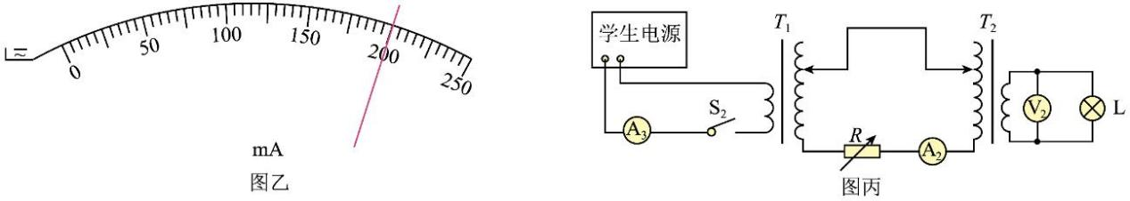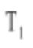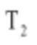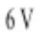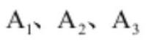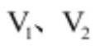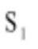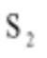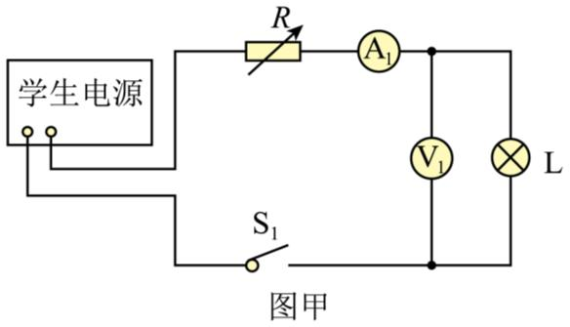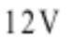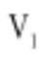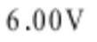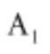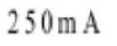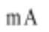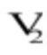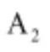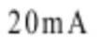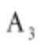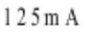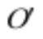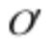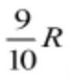可调变压器 、 ；
电阻箱 R；
灯泡 L（额定电压为 ）；
交流电流表 ，交流电压表 ，
开关 、 ，导线若干。
部分实验步骤如下：
（1）模拟低压输电。按图甲连接电路，选择学生电源交流挡，使输出电压为 ，闭合 ，调节电阻箱
阻值，使 示数为 ，此时 （量程为 ）示数如图乙所示，为________ ，学生电源的输
出功率为________W。
（2）模拟高压输电。保持学生电源输出电压和电阻箱阻值不变，按图丙连接电路后闭合 。调节 、 ，
使 示数为 ，此时 示数为 ，则低压输电时电阻箱消耗的功率为高压输电时的________倍。
（3） 示数为 ，高压输电时学生电源的输出功率比低压输电时减少了________W。
15. 由透明介质制作的光学功能器件截面如图所示，器件下表面圆弧以 O 点为圆心，上表面圆弧以 点为
圆心，两圆弧的半径及 O、 两点间距离均为 R，点 A、B、C 在下表面圆弧上。左界面 AF 和右界面 CH
与 平行，到 的距离均为 。
第 7页/共 10页

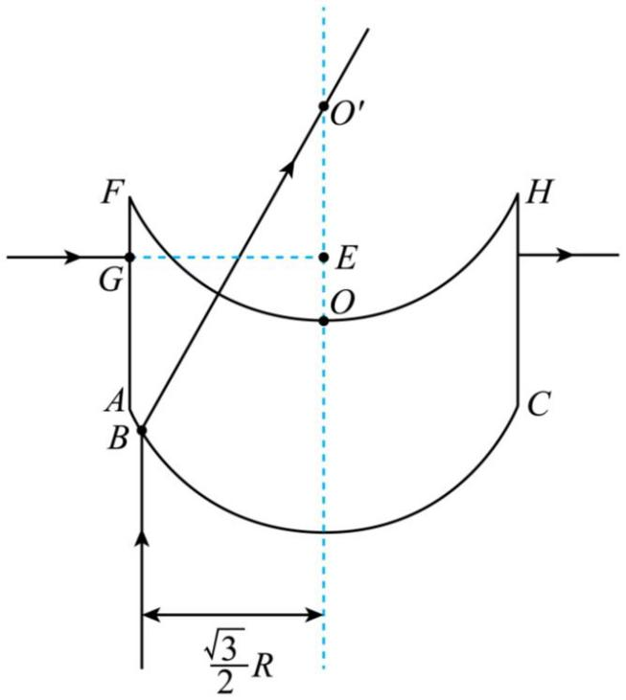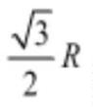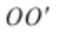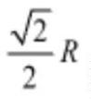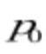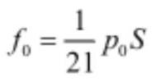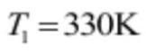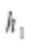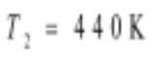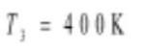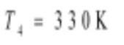（1）B 点与 的距离为 ，单色光线从 B 点平行于 射入介质，射出后恰好经过 点，求介质
对该单色光的折射率 n；
（2）若该单色光线从 G 点沿 GE 方向垂直 AF 射入介质，并垂直 CH 射出，出射点在 GE 的延长线上，E
点在 上， 、E 两点间的距离为 ，空气中的光速为 c，求该光在介质中的传播时间 t。
16. 如图所示，上端开口，下端封闭的足够长玻璃管竖直固定于调温装置内。玻璃管导热性能良好，管内横
截面积为 S，用轻质活塞封闭一定质量的理想气体。大气压强为 ，活塞与玻璃管之间的滑动摩擦力大小
恒为 ，等于最大静摩擦力。用调温装置对封闭气体缓慢加热， 时，气柱高度为 ，
活塞开始缓慢上升；继续缓慢加热至 时停止加热，活塞不再上升；再缓慢降低气体温度，活塞
位置保持不变，直到降温至 时，活塞才开始缓慢下降；温度缓慢降至 时，保持温度不
变，活塞不再下降。求：
第 8页/共 10页

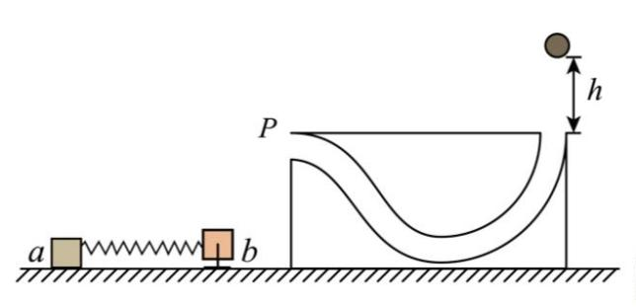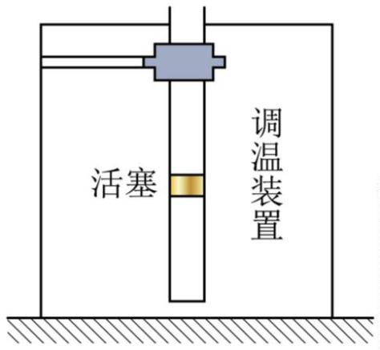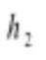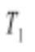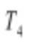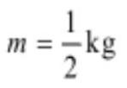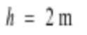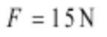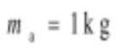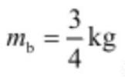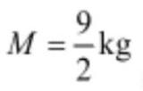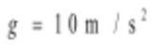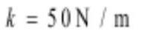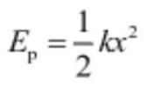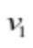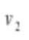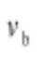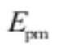（1） 时，气柱高度 ；
（2）从 状态到 状态的过程中，封闭气体吸收的净热量 Q（扣除放热后净吸收的热量）。
17. 如图所示，内有弯曲光滑轨道的方形物体置于光滑水平面上，P、Q 分别为轨道的两个端点且位于同一
高度，P 处轨道的切线沿水平方向，Q 处轨道的切线沿竖直方向。小物块 a、b 用轻弹簧连接置于光滑水平
面上，b 被锁定。一质量 的小球自 Q 点正上方 处自由下落，无能量损失地滑入轨道，并
从 P 点水平抛出，恰好击中 a，与 a 粘在一起且不弹起。当弹簧拉力达到 时，b 解除锁定开始运动。
已知 a 的质量 ，b 的质量 ，方形物体的质量 ，重力加速度大小 ，
弹簧的劲度系数 ，整个过程弹簧均在弹性限度内，弹性势能表达式 （x 为弹簧的形
变量），所有过程不计空气阻力。求：
（1）小球到达 P 点时，小球及方形物体相对于地面的速度大小 、 ；
（2）弹簧弹性势能最大时，b 的速度大小 及弹性势能的最大值 。
18. 如图所示，平行轨道的间距为 L，轨道平面与水平面夹角为α，二者的交线与轨道垂直，以轨道上 O 点
为坐标原点，沿轨道向下为 x 轴正方向建立坐标系。轨道之间存在区域 I、Ⅱ，区域 I（−2L ≤ x < −L）内充
满磁感应强度大小为 B、方向竖直向上的匀强磁场；区域Ⅱ（x ≥ 0）内充满方向垂直轨道平面向上的磁场，
磁感应强度大小 B₁ = k₁t+k₂x，k₁ 和 k₂ 均为大于零的常量，该磁场可视为由随时间 t 均匀增加的匀强磁场和
随 x 轴坐标均匀增加的磁场叠加而成。将质量为 m、边长为 L、电阻为 R 的匀质正方形闭合金属框 epqf 时
第 9页/共 10页

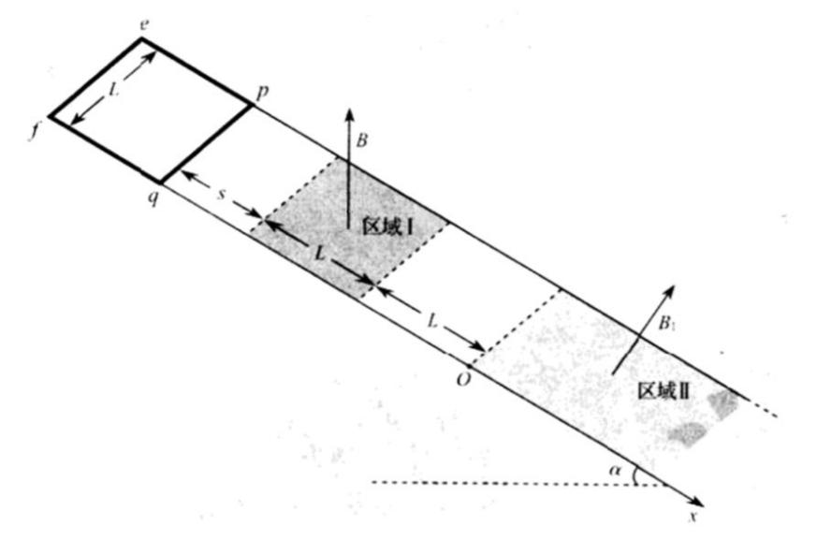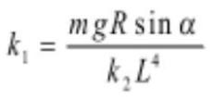放置在轨道上，pq 边与轨道垂直，由静止释放。已知轨道绝缘、光滑、足够长且不可移动，磁场上、下边
界均与 x 轴垂直，整个过程中金属框不发生形变，重力加速度大小为 g，不计自感。
（1）若金属框从开始进入到完全离开区域 I 的过程中匀速运动，求金属框匀速运动的速率 v 和释放时 pq 边
与区域 I 上边界的距离 s；
（2）金属框沿轨道下滑，当 ef 边刚进入区域Ⅱ时开始计时（t = 0），此时金属框的速率为 v₀，若
，求从开始计时到金属框达到平衡状态的过程中，ef 边移动的距离 d。
第 10页/共 10页

